МЕХАНИЧЕСКОЕ СОСТОЯНИЕ ПРЕССПОРОШКОВЫХ КОМПОЗИЦИЙ ПРИ КРАТКОВРЕМЕННОМ
НАГРУЖЕНИИ

Александров Д.П.

СПбГПУ – БГТУ "ВОЕНМЕХ", г. Санкт Петербург, Россия

РЕЗЮМЕ

Рассмотрено механическое состояние пресспорошкового композиционного заполнителя элементов системы пироавтоматики объектов ракетно-космической техники. Проведено исследование механических характеристик пиротехнических составов в условиях одноосного и многоосного кратковременного нагружения. Установлены зависимости объемного веса и механических характеристик пиротехнических составов от давления прессования. На основе моделирования процесса снаряжения пироэлементов путем прессования в жесткой матрице предложена феноменологическая модель трещинообразования в пиротехнических составах, позволяющая производить оценку их механического состояния в условиях многоосного нагружения с целью выработки рекомендаций технологического характера.

1. ВВЕДЕНИЕ

В боевых ракетных комплексах и космических летательных аппаратах широко используются системы пироавтоматики, состоящие из устройств, функциональным назначением которых является автоматизированное управление работой систем и агрегатов на основе энергии, выделяющейся при горении пиросоставов. По зарубежным данным, на ракетах-носителях и космических кораблях имеются сотни устройств, работающих с применением элементов пироавтоматики [1]. Это устройства управления запуском и воспламенением РД (ракетного двигателя), подготовкой запуска РД и поджигания компонентов топлива, пироболты и пирорезаки для отделения ступеней и отсеков ракеты, пиронагреватели для приведения в рабочее состояние бортовых источников тепла и т.п.
Изучаемый элемент системы пироавтоматики (пироэлемент) состоит из металлического корпуса с пресс-порошковым заполнителем. Корпусом пироэлемента является тонкостенная оболочка, изготовленная путем холодной штамповки и заполняемая дисперсно-упрочненным КМ (пиросоставом) путем прессования.
Специфика объектов, на которых используются системы пироавтоматики, определяет высокие требования к работоспособности их элементов, характеризующейся стабильностью физико-механических характеристик и прочности пиросоставов и корпусов пироэлементов, после длительного хранения, эксплуатационной надежности при старте, движении на траектории и функционировании в космическом пространстве.
В настоящей работе исследуются технологические аспекты прочности пироэлементов, связанные с повреждаемостью пиросоставов, которая может привести к аномалии их горения, и как следствие, к несвоевременному их срабатыванию, что (учитывая одноразовость действия пироэлементов) может привести к потере работоспособности объекта в целом.

2. ОДНООСНОЕ НАПРЯЖЕННОЕ СОСТОЯНИЕ
ПИРОТЕХНИЧЕСКИХ СОСТАВОВ

Таблица 1.
Процентное содержание основных компонентов в пиросоставах.
№пп | Марка  состава | Кремний  Кр | Окись меди Мо | Ферросилиций Фс | Свинцовый сурик Сс | Барий хромово-кислый Бх | Ферросиликохром  Фсх | Свинец хромово-кислый Сх | Этилцел-  люлоза Э | Коллоксилин К
1 | Кр20Мо80К | 20 | 79,6 | — | — | — | — | — | — | 0,4
2 | Фс13Сс40Бх47Э | — | — | 13 | 40 | 46,4 | — | — | 0,6 | —
3 | Фсх40Сх60К | — | — | — | — | — | 40 | 59,6 | — | 0,4
4 | Фс13Со24Бх639 | — | — | 13 | 24 | 62,4 | — | — | 0,6 | —
5 | Фсх40Сс60К | — | — | — | 59,6 | — | 40 | — | — | 0,4
6 | Кр15Сс85К | 15 | — | — | 84,6 | — | — | — | — | 0,4

Изучение механического состояния проводилось на шести пиротехнических составах, процентное содержание основных компонентов в которых представлено в таблице 1. Цилиндрические образцы (длиной 1,5 диаметра) пиросоставов изготовлялись путем прессования в жесткой матрице при различных давлениях прессования =49,98,147, 196, 245, 294 МПа и испытывались при осевом сжатии. Перед испытаниями прессовок осуществлялся их обмер микрометром с точностью $±5×{\text{10}}^{−6}м$ и взвешивание на аналитических весах типа АДВ-200 с точностью $±$0,0005г. Испытания образцов проводились на испытательной машине фирмы "Амслер" с точностью регистрации нагрузки $±$4,9Н и постоянной скоростью деформирования 10мм/мин.
С целью исключения внецентренности приложения осевой нагрузки образец в верхней и нижней части опирался на шаровые элементы [2,3]. Для исключения сил трения между образцом и опорами использовалась графитовая смазка, применение которой снижало влияние краевых эффектов, связанных со стеснением деформаций на однородность напряженного состояния по высоте образца.
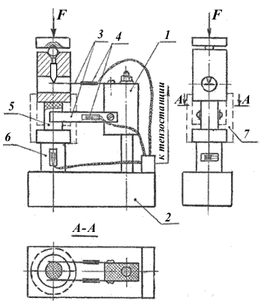
В практике испытаний на сжатие хрупких материалов обычно проводится измерение продольных деформаций, а определение величины поперечной деформации и коэффициента поперечной деформации $μ$ выполняется косвенным путем, исходя из условия постоянства объема деформируемого образца [4,5]. Однако с увеличением уровня деформации прессованных образцов происходит нарушение пропорциональности между продольными и поперечными деформациями, причем имеет место увеличение $μ$. Таким образом, при больших уровнях деформации $μ$ становится их функцией, и упомянутый выше косвенный метод может дать существенную погрешность, поэтому для определения величин продольной $ε_{\text{прод}}$, поперечной $ε_{\text{поп}}$ деформаций и коэффициента $μ$ для прессованных образцов использовалось электротензометрическое приспособление, конструктивная схема и общий вид которого представлены на рис.1,2 [2].

Рис.1. Конструктивная схема электротензометрического приспособления.
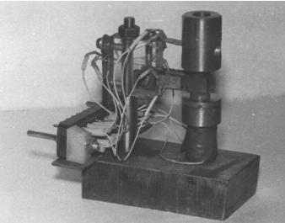

Рис.2.Общий вид электротензометрического приспособления.

Приспособление представляет собой измерительную стойку 1, закрепленную на основании 2. На стойке установлены датчики перемещений, состоящие из упругих элементов 3, с проволочными тензорезисторами 4. Упругие элементы выполнены из пружинной стали (лента толщиной 0,1мм). Образец 5 устанавливается на датчик усилий 6, который выполнен в виде втулки из пружинной стали с проволочными тензорезисторами. Для точной установки образцов относительно центральной оси (ось нагружения) используется специальная разрезная втулка 7. При этом точность установки составляет $±$ 0,025мм. Проволочные тензорезисторы образуют измерительные мосты для записи продольных деформаций (I канал), поперечных деформаций (II канал) и нагрузки (III канал). Для балансировки каналов и усиления полезных сигналов от измерительных мостов использовалась тензостанция УТС-4С, а регистрация результатов велась на шлейфном осциллографе Н-115 с записью на бумаге УФ-2. Тарировка измерительных и записывающего устройств проводилась по методике, изложенной в работе [2].
На рис.3 и 4 представлены результаты прессования и испытания прессовок на сжатие.
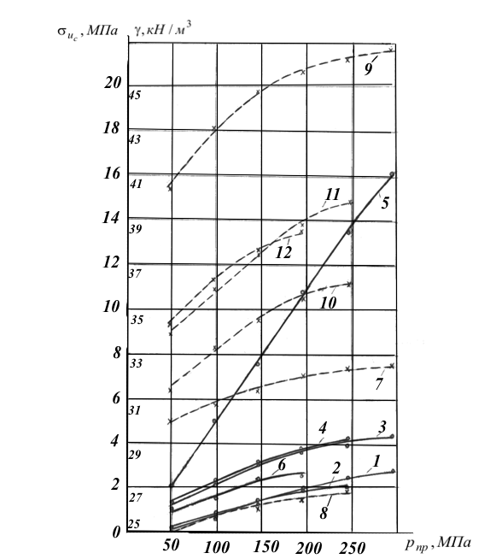
Рис.3. Зависимости предела прочности при сжатии (1-6) и объемного веса$γ$ (7-12) пиросоставов от давления прессования.

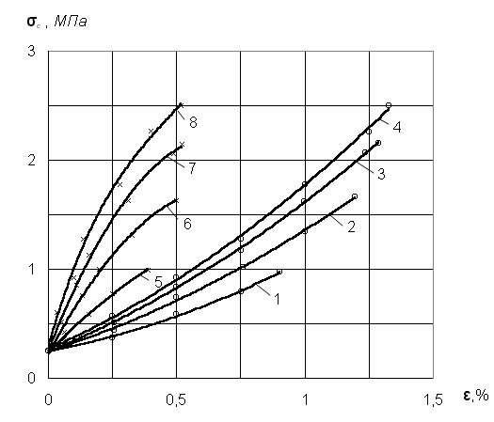
Рис.4. Диаграммы сжатия прессовок пиросостава №6: 1-4 – диаграммы
5-8 – диаграммы .
Анализируя графические зависимости на рис.3, можно отметить следующее:
- Предельные давления прессования $p_{u}$ пиросоставов №№2,4 и №6 составляют соответственно 245 и 196МПа. При больших давлениях прессования из данных пиросоставов не удается получить качественные прессовки вследствие их разрушения при выталкивании из матрицы, связанного с явлением "роста" прессовок, проявляющегося в виде увеличения ее диаметра по сравнению с диаметром матрицы. На рис.5 изображены прессовки вышеуказанных пиросоставов, полученные при давлениях выше предельных. При давлениях прессования, незначительно превышающих $p_{u}$, получаются прессовки с кольцевыми макротрещинами (рис.5а), а при последующем увеличении давления прессования не удается получить прессовки заданных размеров, так как после выталкивания из матрицы она разделяется на отдельные диски (рис.5б).
- Интенсивность роста объемного веса снижается с увеличением давления прессования и при достижении определенных значений (приблизительно 200 МПа для пиросоставов №№1,3,5 и150МПа для пиросоставов №№2,4,6) кривые начинают асимптотически приближаться к некоторому предельному значению.
- Зависимость прочности (кривые 1—6 рис.3) от давления прессования имеет практически линейный характер до$p_{\text{пр}}$ =150МПа (составы №№1-4, 6) и 200МПа (состав №5).
$p_{\text{пр}}$
а) | б)
Рис.5. Вид прессовки при$p_{\text{пр}}$>$p_{u}$ (а) и при $p_{\text{пр}}$>>$p_{u}$ (б)

Дальнейшее увеличение давления прессования приводит к делинеризации указанных зависимостей, проявляющееся в снижении интенсивности роста прочности и асимптотического приближения$σ_{u_{c}}$ к некоторым предельным значениям.
Анализ кривых рис.4 показывает, что диаграммы сжатия пиросоставов $σ_{с}−ε_{x}$ во всем интервале нагружения имеют нелинейный характер, что свидетельствует о проявлении пиросоставами в направлении испытания вязкоупругих свойств. В то же время характер диаграмм в момент разрушения пиросоставов свидетельствует о проявлении ими хрупких свойств в тангенциальном (поперечном) направлении.

3.МНОГООСНОЕ НАПРЯЖЕННОЕ СОСТОЯНИЕ

ПИРОТЕХНИЧЕСКИХ СОСТАВОВ

Испытания пиросоставов в условиях многоосного нагружения осуществлялись при прессовании в жесткой матрице, что в достаточной степени моделирует процесс снаряжения элементов пироавтоматики [6,7]. При этом в процессе последовательного повышения давления прессования для составов №№2,4,6 определялось его значение (будем называть его критическим), составившее соответственно 260, 250, 210 МПа, при достижении которого на наружной поверхности прессовок появлялись кольцевые макротрещины.

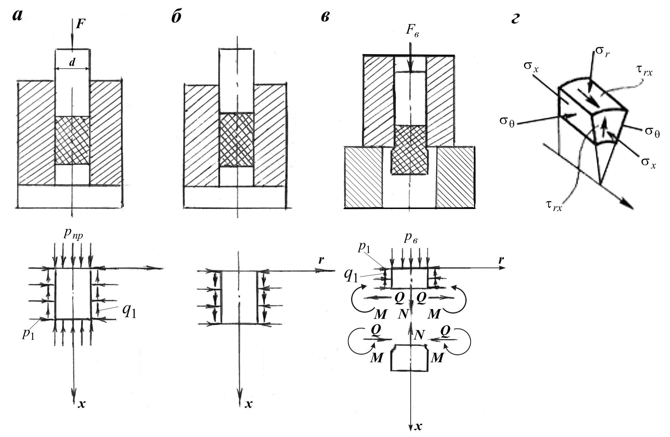
Рис.6. Стадии нагружения при прессовании заполнителя в матрице.

При прессовании пиросоставов в жесткой матрице можно выделить три стадии деформирования (рис.6):
I стадия имеет место при повышении давления прессования от 0 до $p_{\text{пр}}$ (рис.6а). Материал прессовки находится в условиях всестороннего сжатия.
II стадия наблюдается при разгрузке материала, т.е. при уменьшении $p_{\text{пр}}$ от максимума до 0 (рис.6б). На этой стадии происходит уменьшение компонент напряженного состояния и изменение соотношения между ними за счет снятия осевой нагрузки.
III стадия имеет место при выталкивании прессовки из матрицы (рис.6в). После выталкивания в материале имеются остаточные напряжения, приводящие к "росту" (увеличению диаметра) прессовки и влияющие на его реономные свойства.
Оценим возможность разрушения заполнителя последовательно на всех стадиях деформирования. Как уже было отмечено, на поверхности заполнителя после удаления из матрицы образуются кольцевые трещины, что свидетельствует о его разрушении путем отрыва.
Отсутствие кольцевых трещин в нижней части прессовок при визуальном осмотре является подтверждением трехосного сжатия в указанной части заполнителя, что свидетельствует о невозможности появления трещин на первой стадии деформирования.
На второй стадии опасным является момент достижения давлением прессования нулевого значения. При этом потенциальная энергия деформации, накопленная в материале заполнителя, вызовет появление упругого отпора. Участки заполнителя, прилегающие к внутренней поверхности матрицы, будут деформироваться значительно меньше, чем центральная зона. Такая картина распределения деформаций обусловлена наличием на поверхности контакта матрица-заполнитель сил трения. Вследствие этого происходит выпучивание центральной части материала заполнителя, которое может вызвать появление микротрещины в зоне, прилегающей к поверхности матрицы (см.рис.6б). После снятия давления прессования в точках, находящихся в непосредственной близости от верхнего среза(сечения) заполнителя($x$=0), имеет место двухосное сжатие ($σ_{r}=σ_{θ}=−p_{1}$). Величина бокового давления может быть определена из условия совместности тангенциальных деформаций на поверхности контакта заполнитель-матрица
$ε_{{}_{θ}}=\frac{1}{E}\left(σ_{θ}−{\text{μσ}}_{r}\right)=−\frac{Δd}{d}$ или $−p_{1}+{μp}_{1}=−\frac{EΔd}{d}$ (1)
Отсюда
$p_{1}=\frac{EΔd}{d}\frac{1}{1−μ}$.
Хрупкий характер разрушения заполнителя путем отрыва позволяет, пренебрегая касательными напряжениями от действия сил трения, применить в первом приближении для оценки его прочности теорию наибольших линейных ($ε_{x}$) деформаций, эквивалентное напряжение в соответствии с которой равно:
$σ_{\text{эII}}$=$σ_{x}−μ(σ_{θ}+σ_{r)}$=$2{μp}_{1}$.
При R=5·10${}^{−3}$м, $Δ$d=5·10${}^{−5}$м, $μ$=0,41, Е=1,5·10${}^{2}$МПа, получим =2,54МПа и $σ_{\text{эII}}$ =2,08МПа (величина $Δ$d определялась путем замера диаметра прессовки после ее удаления из матрицы [2,6]).
Предел прочности при сжатии $σ_{u_{c}}$ пиросостава №6($p_{\text{пр}}$=196МПа) равен 2,34МПа (рис.3). Известно, что для хрупких материалов, т.е. разрушающихся путем отрыва при осевом нагружении (рис.5), прочность при растяжении значительно меньшая, чем при сжатии (${σ_{u_{p}}}/{σ_{u_{c}}}$<<1, $σ_{u_{p}}$-предел прочности при растяжении). Это доказывает возможность нарушения целостности заполнителя в его верхней части, проявляющееся в появлении микротрещин при вышеуказанных значениях $p_{\text{пр}}$, что также подтверждается результатами акустико-эмиссионного контроля процесса снаряжения [7].
Анализируя результаты предварительной оценки эквивалентных напряжений, можно отметить, что уровень растягивающих напряжений в верхней части заполнителя изделий довольно высок, однако не ведет к непрерывности процесса разрушения заполнителя в направлении от его верхнего среза к нижнему, что и подтверждается феноменологически – наличием трещин только в верхней части прессовок при визуальном осмотре невооруженным глазом (рис.5) и с помощью микроскопа.
Объяснением этому может служить снижение с каждой новой трещиной бокового давления $p_{1}$ вследствие релаксации напряжений в заполнителе, вызванной высвобождением при трещинообразовании потенциальной энергии упругой деформации, накопленной в процессе прессования пиросостава.
На третьей стадии в процессе выталкивания прессовки из матрицы происходит полная разгрузка пиротехнического состава. Опасным на этой стадии является момент прохождения заполнителем (прессовкой) нижнего среза матрицы (рис.6). В сечении прессовки, совпадающим с нижним срезом матрицы, вследствие стеснения деформаций возникает краевой эффект, проявляющийся в местном увеличении эквивалентных напряжений. Это также может привести к трещинообразованию и разрушению.
Осмотр наружной поверхности прессовки (образцов), полученных при $p_{\text{пр}}$=196МПа, с помощью большого инструментального микроскопа позволил обнаружить микротрещины в верхней части у 60% образцов указанного пиросостава. При больших давлениях порядка 210МПа происходит развитие микротрещин в макротрещины, что имеет феноменологическое подтверждение (рис.5).
Обобщая результаты анализа, можно предложить следующую модель разрушения пиросостава в процессе снаряжения:
Процесс трещинообразования в заполнителе (пиросоставе) имеет место при $p_{{\text{пр}}_{\text{max}}}≥$$p_{u}$ и начинается на второй стадии деформирования, когда в верхней части заполнителя появляются осевые деформации растяжения, о чем свидетельствуют значения $σ_{\text{эII}}$>0. При этом происходит накопление повреждений в пиросоставе. Уровень повреждаемости определяется величиной $p_{{\text{пр}}_{\text{max}}}$.
–первая микротрещина в материале появляется в непосредственной близости к верхнему сечению заполнителя($x≈$0) на второй стадии деформирования – разгрузке, т.е. изменение $p_{\text{пр}}$ от максимального значения до 0.
–интенсификация процесса трещинообразования происходит в направлении от верхней части заполнителя к нижней.
–при $p_{\text{пр}}$$p_{\text{кр}}$ ($p_{\text{кр}}$ - критическое значение, $p_{\text{кр}}$< $p_{u}$) начинается интенсивное развитие микротрещин в макротрещины и в процессе дальнейшей разгрузки пиросостава полной (прессовка) или частичной (пироэлемент) на третьей стадии деформирования (выталкивание изделия из матрицы) в результате краевого эффекта приводит к разделению прессовки на диски (рис.5), а в пироэлементе – к разрушению верхней части заполнителя.
С целью изучения нагружения пиротехнического состава (№6) непосредственно в изделии (пироэлементе) были проведены его испытания при трехосном нагружении (радиальное и тангенциальное сжатие) и осевое растяжение при разгрузке в жесткой матрице. При этом $p_{\text{пр}}$ изменялось от максимума до нуля. Разгрузка производилась с той же скоростью, что и прессование–5мм/мин. Испытания проводились на универсальной испытательной машине модели FPZ-100/1 с записью диаграммы деформирования, которая представлена на рис.7. На диаграмме деформирования, начиная с F460Н, прослеживаются периодические изломы, характеризующиеся мгновенным снижением уровня нагрузки. Отмеченное явление может быть объяснено повреждениями в пресспорошке, возникающими при осевом растяжении, имеющем место при значениях близких к нулю.
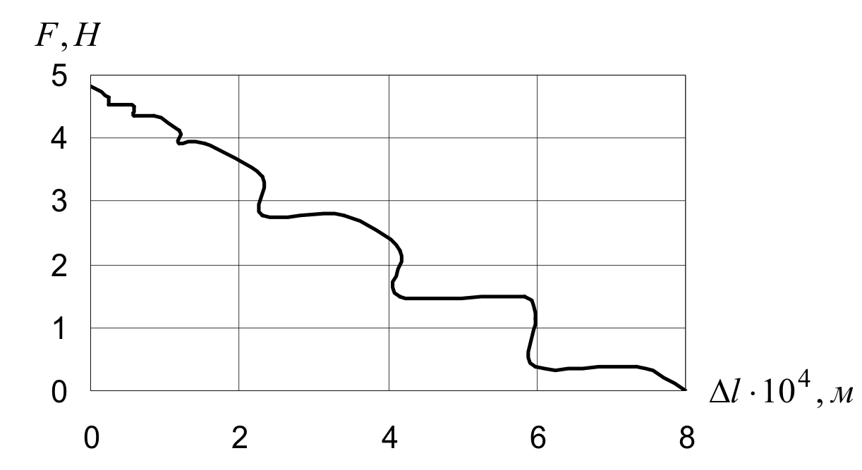
Рис.7.Диаграмма разгрузки заполнителя в жесткой матрице.

Проведем анализ этих повреждений. Для верхнего сечения прессовки$x=0$ (рис.6) имеем следующие компоненты напряженного состояния $σ_{r}=σ_{θ}=−p_{1}$, $σ_{x}=−$$p_{\text{пр}}$.
Условие совместности тангенциальных деформаций на поверхности контакта матрица–заполнитель получим из (1) путем добавления в него $σ_{x}=−$$p_{\text{пр}}$
$−p_{1}+{μp}_{1}+{μp}_{\text{пр}}=−\frac{EΔd}{d}$,
откуда
$p_{1}=\frac{{μp}_{\text{пр}}+\frac{EΔd}{d}}{1−μ}$ и $σ_{\text{эII}}=−p_{\text{пр}}(1−\frac{2μ^{2}}{1−μ})+\frac{2μ}{1−μ}\frac{EΔd}{d}$ (2)
Из (2) для изучаемого пиросостава получим
$σ_{\text{эII}}$=2,08-0,43 ; =4,83-2,32$σ_{\text{эII}}$ (3)
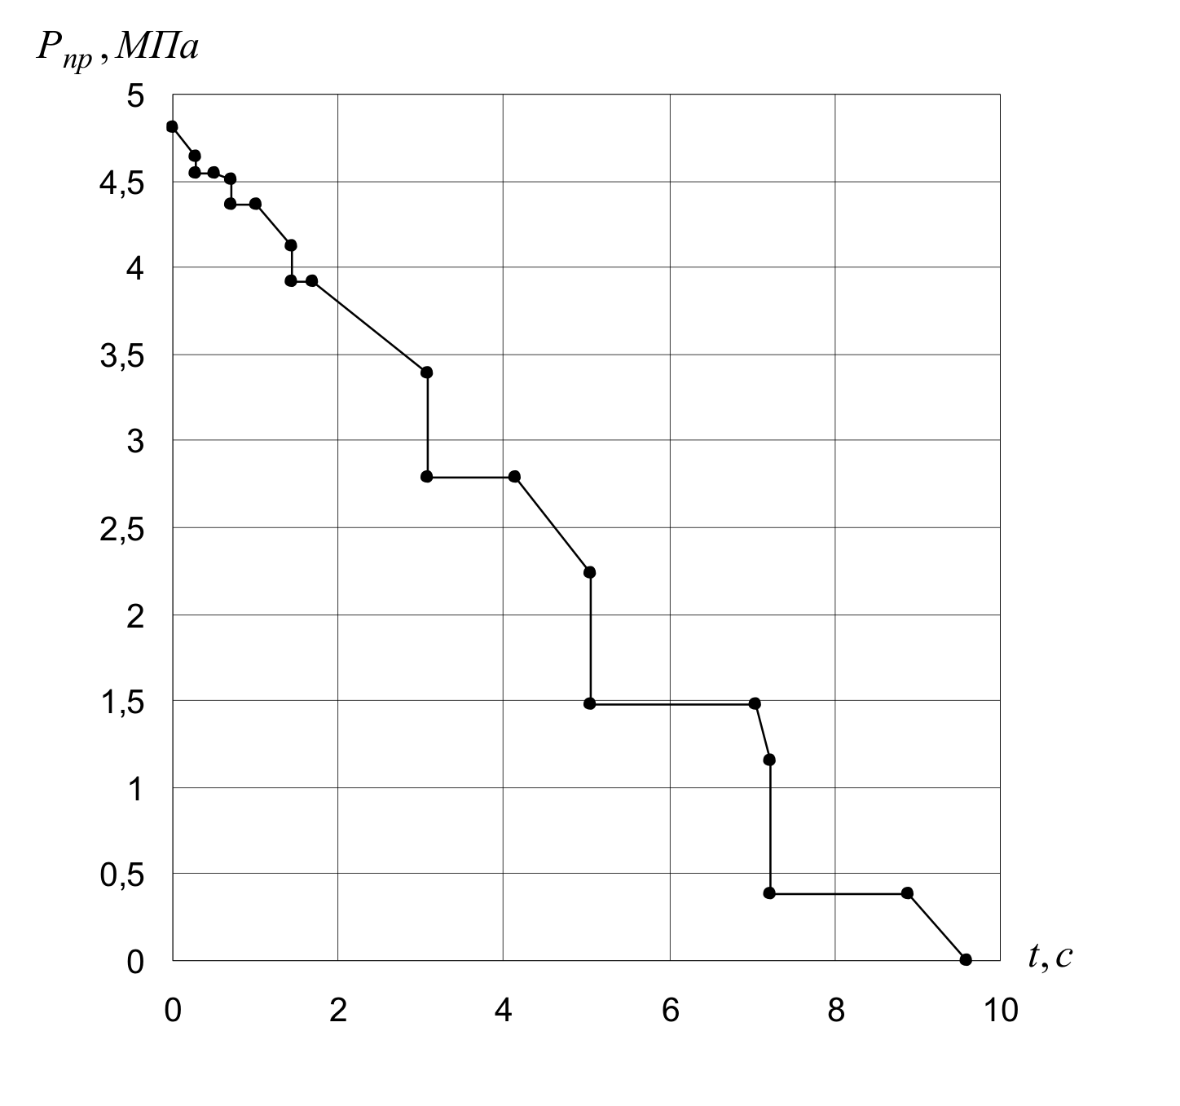
На рис.8 представлена графическая зависимость изменения во времени $t$, полученная в результате обработки диаграммы разгрузки заполнителя (рис.7).
Рис.8. Изменение давления прессования во времени при разгрузке.
Из анализа зависимостей (3) и рис.8 можно отметить, что мгновенные падения нагрузки начинаются при $p_{\text{пр}}$ порядка 4,6МПа, которому соответствует $σ_{\text{эII}}≈$0,1МПа, а при полной разгрузке напряжения растяжения в заполнителе превышают 2МПа, что как было отмечено выше, может способствовать весьма значительным повреждениям в пиросоставе снаряженного изделия в виде микротрещин, развитие которых может продолжаться при хранении и эксплуатации элементов системы пироавтоматики.

4. ВЫВОДЫ

- В процессе снаряжения изделий при достижении давлением прессования критического значения и последующей разгрузке в пиротехнических составах могут появляться микротрещины, что подтверждается феноменологически и результатами числового анализа.
- Наличие микротрещин в пиротехнических составах может в процессе хранения или эксплуатации элементов пироавтоматики привести к появлению макротрещин и, как следствие, к аномалии горения пиротехнических составов и снижению надежности технического объекта, на котором установлена система пироавтоматики.
- Результаты кратковременных испытаний пресспорошковых композиций при одноосном и многоосном рагружении могут быть использованы при изучении их реономных свойств.

ЛИТЕРАТУРА

- Вспомогательные системы ракетно-космической техники. Пер. с англ. Обезьяньева И.В. и Шура М.С. Под ред. Тимушина И.В., М., Мир. 1970, 220с.
- Александров Д.П., Клюквин А.А., Офицеров А.В. Оценка механической прочности порошковых пиросоставов. Сб. трудов ЧПИ, Челябинск, 1988,
с.12–18.
- Александров Д.П., Офицеров А.В., Прокопенко В.Н. Технологические аспекты трещинообразования и разрушения пресспорошковых композиций. РЖ МДТТ, Деп. в ВИНИТИ №1921-В88 от 09.03.88.
- Андрианов Е.И. Методы определения структурно-механических характеристик порошковых материалов. М., Химия, 1982, 454с.
- Пошельский А.Б., Пиванский Ю.Е. Прессование порошковых керамических масс. М., Металлургия, 1983, 383с.
- Александров Д.П., Офицеров А.В, Прокопенко В.Н. К исследованию процессов трещинообразования и разрушения заполнителя специальных изделий при снаряжении. Тезисы 24 науч.-техн. конференции ПВВАИУ им.Н.И.Воронова, Пенза, 1988, 453с.
- Александров Д.П., Бормоткин В.О. К вопросу об оценке ресурса и надежности изделий с применением пресспорошковых композиций. Тезисы I Международной Конференции «Научно-технические проблемы прогнозирования надежности и долговечности металлоконструкций и методы их решения», С.-Пб., 1995, 253с.
- Тимошенко С.П., Гудьер Дж. Теория упругости. М., Наука, 1979, 560с.

Поступила в редакцию 5 августа 2004 года.

